Ежегодный отчет о результатах деятельности
муниципальной инновационной площадки
«Организация и содержание методической работы
в дошкольной образовательной организации в современных условиях»
за 2019/2020 учебный год

МДОУ «Детский сад № 93»

- Общая информация

  - Участники проекта (внутри учреждения)

№ п/п | ФИО участника | Должность,  квалификационная категория | Функции при реализации проекта
1 | Прокуророва Светлана Евгеньевна | заведующий, высшая | Обеспечивает и регулирует финансовую, правовую и управленческую деятельность, материально-техническое обеспечение проекта. Координирует деятельность участников проекта, осуществляет контрольную функцию в ходе реализации проекта, участвует в разработке проектов методических мероприятий для педагогических работников МСО, осуществляет аналитическую деятельность по мониторингу эффективности реализации инновационной деятельности
2 | Виноградова Елена Михайловна | старший воспитатель, первая | Обеспечивает методическое, информационное сопровождение проекта, участвует в обсуждении и разработке проектов открытых мероприятий на базе ДОУ. Участвует в разработке презентаций методических материалов
3 | Макшева Елена Викторовна | старший воспитатель, высшая | Осуществляет, в составе проектной группы, разработку проекта, открытых методических мероприятий по реализации проекта, проводит методические мероприятия, планирует и организует аналитическую деятельность. Осуществляет планирование мероприятий по реализации проекта, информационное и кадровое обеспечение проекта, контроль соблюдения временных рамок проекта, методическую поддержку, участвует в обсуждении вопросов по трансляции опыта и продвижению продукта проектной группы. Обеспечивает систематизацию методических материалов по итогам работы проектной группы, подготовку материалов к издательской деятельности.
4. | Басиладзе Елена Викторовна | учитель-логопед, первая | Обеспечивает информационное сопровождение проекта, участвует в обсуждении и разработке проектов открытых мероприятий на базе ДОУ
5. | Смирнова Ольга Васильевна | учитель-логопед, первая  До июля, 2019 года | Обеспечивает методическое, информационное сопровождение проекта, участвует в обсуждении и разработке проектов открытых мероприятий на базе ДОУ. Участвует в разработке презентаций методических материалов

Участники проекта (сетевое взаимодействие, при наличии): МДОУ «Детский сад № 2», МДОУ «Детский сад № 18», МДОУ «Детский сад № 44», МДОУ «Детский сад № 95», МДОУ «Детский сад № 114», МДОУ «Детский сад № 135»

- Описание этапа инновационной деятельности (2019/2020 учебный год)

2.1. Цели/задачи/достижения

Инновационная идея проекта выражается в оптимизации, структурировании новых форм, имеющегося положительного опыта, моделей, технологий методического сопровождения педагогов ДОУ.
Стратегическая цель - обеспечение модернизации системы методической работы ДОУ, направленной на повышение качества образования в дошкольной образовательной организации.
Тактическая цель – создание инновационной современной эффективной личностно-ориентированной модели методического сопровождения и профессионального роста педагогических работников дошкольного образовательного учреждения.
Задачи:
1. Совершенствовать, структурировать, оптимизировать нормативно-правовую базу ДОУ, регулирующую организацию и содержание методической работы;
2. Обеспечить систематизацию и структурирование методических материалов, документальной базы по основным направлениям работы методической службы ДОУ
(портфолио, кейсы инструктивно-методических материалов). Векторы инновационных изменений будут направлены на:
- аналитическую деятельность и планирование в ДОУ в контексте работы методической службы;
- организацию мониторинга качества образования;
- внутрифирменное обучение;
- профессиональную и творческую самореализацию педагогов в педагогической деятельности;
- организацию образовательной и воспитательной деятельности с воспитанниками;
- проектирование современной развивающей предметно-пространственной среды;
- реализацию приоритетных направлений стратегии развития российского образования, стратегии развития воспитания в Российской Федерации, стратегии департамента образования мэрии города Ярославля;
- реализацию образовательной, оздоровительной, адаптированной программ ДОУ, индивидуальных образовательных маршрутов и индивидуальных программ реабилитации детей - инвалидов (организация педагогической деятельности в группах различных направленностей).
3. Представить эффективные технологии оптимизации управления качеством образовательного процесса ДОО и способствовать внедрению в практическую деятельность учреждений современных форм (моделей, модулей) методического сопровождения педагогов с учетом различных уровней профессиональной компетентности.
4. Разработать структуру, содержание внутрифирменной системы обучения педагогов в контексте обеспечения качества образования в ДОУ.
5.Представить инновационную современную, практико-ориентированную модель методического сопровождения и профессионального роста педагогических работников дошкольного образовательного учреждения, способствующую повышению профессионального мастерства и личностного роста каждого педагога, раскрытию его творческих возможностей.
6. Обеспечить трансляцию опыта работы проектной группы в МСО через организацию открытых методических мероприятий, издательскую деятельность, создание сетевого сообщества.

№ п/п | Цели и задачи этапа деятельности | Основное содержание деятельности (проведенные мероприятия) | Планируемые  результаты | Достигнутые результаты/Достижения
Проектная деятельность внутри сетевого сообщества МИП
(аналитическая деятельность, планирование, мониторинг)
1 | Продолжать изучать, анализировать нормативно-правовые документы, методические материалы по вопросам эффективной организации методической работы в ДОУ, опыт работы, подготовить методические материалы, документацию к реализации проекта, скорректировать план работы группы в текущем учебном году | Заседание проектной группы  13.09.2019,  МДОУ № 93.  Круглый стол рабочей группы, МДОУ №93.  25.10.2019,  МДОУ № 93. | Изучены нормативно-правовые документы, опыт работы.  Составлена информационно-аналитическая справка, систематизированы методические материалы, документы. | Изучены нормативно-правовые документы, опыт работы.  Составлена информационно-аналитическая справка, систематизированы методические материалы.  Представлен план работы проектной группы на учебный год, распределены полномочия и ответственность каждого участника МИП.
2 | Разработать проект Положения о конкурсе среди МДОУ на лучшую организацию методической работы в ДОУ. | Круглый стол рабочей группы  25.11.2019 г.,  МДОУ №135. | Систематизированы инструктивно-методические материалы, методические кейсы, обозначены цели и задачи конкурса, организация. | Представлена общая концепция конкурса, проект Положения.
3 | Разработать проект семинара-практикума для старших воспитателей МДОУ: «Документация воспитателя ДОУ: форматы систематизации». Должностные инструкции педагогических работников ДОУ. | Заседание проектной группы – совместное проектирование.  11.12.2019 г., МДОУ №18 | Систематизированы инструктивно-методические материалы, опыт работы по данному вопросу. Представлены некоторые форматы систематизации документации воспитателя | Перечень актуальных документов воспитателя, образцы (бланки)  Представлены разные форматы систематизации документации, должностные инструкции педагога-психолога, музыкального руководителя, учителя-логопеда, инструктора по физической культуре ДОУ
4 | Организационно-методические, управленческие аспекты планирования педагогической деятельности в ДОУ. Эффективные практики планирования, технология. Проектирование семинара-практикума | Заседание проектной группы – круглый стол.  14.01.2020 г., МДОУ № 93 | Представить документацию по планированию педагогической деятельности в ДОУ | Представлена концепция планирования деятельности ДОУ, технологическая модель планирования. Структура и варианты планирования по различным направлениям работы ДОУ. Форматы различных планов, образцы (бланки) документов. Проект семинар-практикума по планированию.
5. | Аналитическая деятельность в ДОУ: концептуальный, теоретический, управленческо-методический аспекты. Проектирование семинара-практикума | Заседание проектной группы – совместное проектирование.  19.02.2020 г., МДОУ № 18 | Представить документацию по аналитической деятельности в ДОУ | Представлена концепция (система) аналитической деятельности ДОУ в современных условиях.  Инструктивно-методические материалы по аналитической деятельности Структура аналитических документов различных направленностей. Проект семинара-практикума по аналитической деятельности.
6. | Организация и содержание контрольной деятельности в ДОУ: управленческий и технологический аспекты | Заседание проектной группы – совместное проектирование.  17.03.2020 г., МДОУ № 2 | Систематизировать и представить документацию по организации контрольной деятельности | Представлена технологическая карта контрольной деятельности ДОУ в современных условиях.  Инструктивно-методические материалы по контрольной деятельности Форматы документации, образцы (бланки) документов
7. | Структурирование методических материалов МИП для трансляции опыта работы за учебный год. | Заседание проектной группы – совместное проектирование.  апрель-май,  2020, МДОУ, №93 | Издательская деятельность –подготовка методических материалов (макет сборника, диска) | Информационно-аналитические отчеты, проект аналитического отчета о реализации МИП
8. | Формирование информационно-аналитического отчета о реализации работы МИП за учебный год | май 2020,  МДОУ № 93 | Круглый стол, издательская деятельность | Аналитический отчет о реализации проекта за учебный год. Определены перспективы дальнейшей реализации проекта.
9. | Изучение, структурирование методических материалов МИП по итогам работы за 2018-2020 гг | июнь-август,  все участники сетевого проекта,  ответственный МДОУ № 93 | Обработка материалов, составление макета методического сборника | Представлен макет сборника методических рекомендация для старших воспитателей МДОУ
Мероприятия для педагогических работников ДОО МСО
1. | Нормативно-правовая база, регулирующая организацию методической работы ДОУ в современных условиях: должностные инструкции педагогических работников. Документация воспитателя. | Семинар-практикум для старших воспитателей МДОУ,  31.01.2020,  МДОУ № 93. | Обозначить актуальные проблемы систематизации, разработки должностных инструкций педагогических работников ДОУ.  Систематизировать перечень документации воспитателя ДОУ. | Представлены документы по данному вопросу (приказы, пакет документов по разработке инструкций, образцы инструкций педагогических работников, перечень нормативных документов).  Обозначены актуальные проблемы систематизации, структурирования документации воспитателя ДОУ.  Представлен перечень и образцы документов воспитателя ДОУ, документы из опыта работы детского сада и сетевого сообщества МИП.
2. | Организационно-методические, управленческие аспекты планирования педагогической деятельности в ДОУ | Семинар-практикум для старших воспитателей МДОУ,  28.02.2020,  МДОУ № 44, 95 | Обозначить актуальные проблемы планирования педагогической деятельности ДОУ  Показать положительный опыт работы по данному вопросу. | Представлены основные подходы к планированию, определены виды планирования педагогов.  Представлены некоторые инновационные подходы, в частности проектный и проектно- процессный подход.  Представлен опыт по планированию педагогической деятельности МДОУ « Детского сада № 44» и МДОУ « Детского сада №95»  Представлены модели планов воспитателей, используемых в практике работы ДОУ.  Представлены некоторые форматы годового плана ДОУ.  Обозначены проблемы, возникающие как в процессе планирования, так и в ходе реализации планов.
3. | Организация и содержание контрольной деятельности в ДОУ: управленческий и технологический аспекты | Семинар-практикум для старших воспитателей МДОУ,  20.05.2020,  МДОУ № 2,18.  ВКС Образовательная платформа Zoom | Обозначить актуальные проблемы организации контрольной деятельности в ДОУ, показать систему контрольных мероприятий в контексте деятельности учреждения | Представлена технологическая карта контрольной деятельности ДОУ в современных условиях.  Инструктивно-методические материалы по контрольной деятельности Форматы документации, образцы (бланки) документов
4. | Итоги работы МИП в 2019-2020 учебном году.  Презентация проекта на 2020-2021 учебный год (третий тематический модуль) | ВКС Образовательная платформа Zoom.  Июнь  МДОУ № 93 | Представить проект программы МИП на 2020-2021 учебный год, обозначить приоритетные направления развития МИП. | Представлен Проект МИП на 2020-2021 учебный год  Определены содержательные векторы развития инновационной деятельности в проекте, модульные направления в реализации проекта.

Если в проект вносились изменения, необходимо указать какие и причину внесения коррективов? Существенных изменений и корректировок при реализации проектной деятельности не было.
1.В связи со сложившейся неблагополучной эпидемиологической ситуацией, связанной с введением карантинных мер в регионе и отмене массовых мероприятий в реализации проекта МИП произошли следующие изменения:
1.1.Семинар-практикум для старших воспитателей МДОУ: «Аналитическая деятельность в ДОУ: концептуальный, теоретический, управленческого методический аспекты» состоится в октябре, 2020.
1.2. Итоговый круглый стол сетевого сообщества МИП по планированию и организации работы в 2020-2021 учебном году состоится в июне, 2020 (ВКС Образовательная платформа Zoom).
2. В связи с переходом учителя-логопеда Смирновой О.В. на должность заведующего МДОУ № 206 изменилась внутренняя структура МИП.
2.2. Условия, созданные для достижения результатов инновационного проекта/этапа инновационной деятельности ресурсное обеспечение проекта (кадровые – внутренняя структура МИП, работа управленческих команд в проекте-совместное проектирование), материально-технические, информационные ресурсы), нормативно – правовая база, сотрудничество с социальными партнерами.
2.3. Трудности и проблемы, с которыми столкнулись при реализации инновационного проекта Дефицит времени.

- Описание результатов инновационной деятельности

3.1. Достигнутые результаты и эффекты инновационного проекта:
Интегративные результаты реализации проекта:
- формирование управленческих, организационно-методических компетенций старших воспитателей МСО по вопросам организации и содержания методической работы ДОУ в современных условиях;
- проектная деятельность команд ДОУ – участников муниципальной площадки по разработке собственных проектов «Современные подходы к организации методической работы в ДОУ»;
- сетевое взаимодействие МДОУ города через интерактивные формы проектной деятельности;
- трансляция опыта работы МДОУ – участников МИП через мастер – класс, семинар;
- привлечение в инновационную инфраструктуру МСО дошкольные образовательные учреждения;
- организация проектной деятельности МДОУ;
- повышение качества организации методической работы в ДОУ;
- совершенствование ИКТ-компетенций участников сетевого сообщества в части использования ЭОР, технологий дистанционного обучения (образовательная платформа Zoom).
Практические результаты:
- проектная деятельность команд ДОУ – участников инновационной площадки по разработке и внедрению собственных моделей организации работы методической службы;
- практико-ориентированная направленность;
- сетевое взаимодействие МДОУ города через интерактивные формы проектной деятельности;
- систематизированы материалы по организации в ДОУ:
- планирования,
- контрольной деятельности,
-разработке пакета документов по должностным инструкциям педагогических работников.
Итоговый продукт
- Всем участникам сетевого сообщества МИП и слушателям семинаров – постоянным участникам инновационной площадки представлено:
- Кейсы рекомендаций и документов по разработке должностных инструкций педагогических работников ДОУ,
- Должностные инструкции педагогических работников ДОУ,
- Документы по планированию педагогической деятельности (перспективный план работы, календарно-тематические планы, Положение о Планировании в ДОУ).
- Методические материалы по организации контрольной деятельности
3.2. Обоснование востребованности результатов инновационной деятельности для МСО г. Ярославля
- Организация работы со старшими воспитателями МДОУ по вопросам создания современной модели реализации методической работы.
- Реализация сетевого взаимодействия по обмену продуктами инновационной деятельности.
- Организация проектной инновационной деятельности управленческих команд ДОУ.
3.3. Влияние инновационных процессов на эффективность деятельности образовательной организации
- Обеспечение качества образования через эффективное, рациональное управление ДОУ в современных условиях.
- Повышение рейтинга, имиджа учреждения, качества предоставляемых образовательных услуг.
- Реализация инновационной деятельности.
- Повышение уровня профессиональной компетенции педагогических кадров.
- Сформированность проективной компетенции управленческой команды и педагогами ДОУ.
3.4. Материалы, подтверждающие положительный эффект инновационного проекта (результаты аналитической деятельности, опросов, статистических данных, подтверждающих результативность деятельности)
Положительной тенденцией реализации инновационной проектной деятельности является востребованность и заинтересованность работников МСО в представленных практических и теоретических материалов, о чем свидетельствует значительная посещаемость методических мероприятий МИП в течение учебного года.
Информационная справка о проведении семинара – практикума
«Нормативно-правовая база, регулирующая организацию методической работы ДОУ в современных условиях: должностные инструкции педагогических работников. Документация воспитателя».
31.01.2020 г., МДОУ «Детский сад №93»

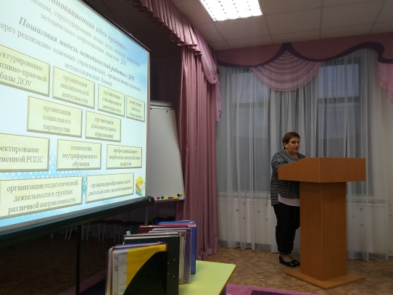
В рамках реализации проекта МИП: «Организация и содержание методической работы дошкольной образовательной организации в современных условиях» в детском саду состоялся семинар-практикум по вопросам некоторых локальных нормативных актов ДОУ, регулирующих содержание методической работы
Категория участников: старшие воспитатели МДОУ.
Основная цель: повышение профессиональной компетентности старших воспитателей по вопросам разработки, структурирования, оформления должностных инструкций и документации воспитателя ДОУ.
Задачи:
- Обозначить актуальные проблемы рассматриваемого вопроса.
- Показать технологию разработки, систематизации должностных инструкций педагогических работников, нормативно-правовые основы. Представить образцы документов.
- Показать технологию систематизации и представить перечень актуальных документов воспитателя ДОУ, образцы документов.
- Представить опыт работы ДОУ – участников МИП по данному вопросу.
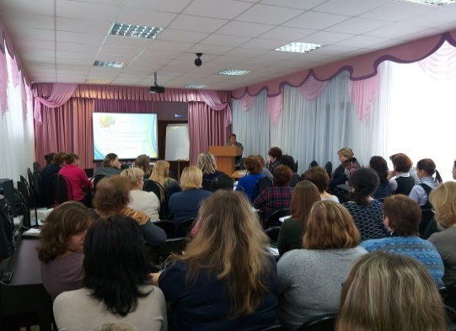
В ходе совместного проектирования участники семинара представили структуру и перечень основных документов воспитателя, поработали в качестве экспертов документации воспитателя
В ходе семинара-практикума:
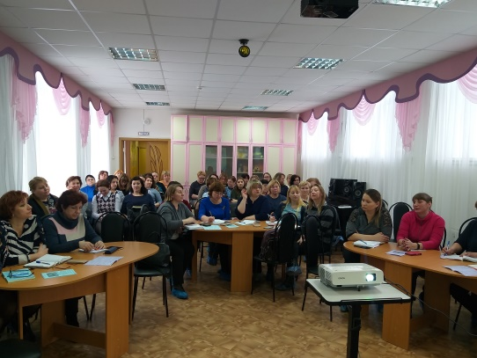
- Обозначены актуальные проблемы систематизации, разработки должностных инструкций работников ДОУ.
- Представлены документы по данному вопросу (приказы, образцы инструкций педагогических работников, перечень нормативных документов).
- Обозначены актуальные проблемы систематизации, структурирования документации воспитателя ДОУ.
- Представлен перечень и образцы документов воспитателя ДОУ, документы из опыта работы детского сада и сетевого сообщества МИП.
В завершении мероприятия, при подведении итогов слушатели предложили продолжать совместные встречи профессионального сообщества, чтобы обсуждать вопросы методической работы, дать друг другу рекомендации, проектировать, обмениваться положительным опытом, систематизировать материал.
Также на семинаре представлены технологии систематизации документации воспитателя (варианты, модели) и должностных инструкций педагогических работников.
На семинаре-практикуме присутствовали 47 человек, слушатели положительно оценили организацию и содержание мероприятия. В течение трех рабочих дней инструктивно-методические материалы семинара отправлены всем участникам, справка-информация, проект размещены на сайте ДОУ в разделе «Инновационная деятельность».
Результаты анкетирования МДОУ «Детский сад № 93»
(всего присутствовало - 47 чел., в анкетировании участвовало – 43 чел.)
Вопрос 1: Насколько актуальной для Вас была тема мастер-классов?
* Актуальна – 97,7 %
* Трудно сказать – 2,3 %
* Не актуальна – 0%

Вопрос 2: Узнали ли Вы что-то новое для себя?
* Да – 79,1%
* Частично – 20,9%
* Нет – 0 %
Вопрос 3: Сможете ли Вы применить полученные знания на практике?
* Да –88,4%
* По возможности – 11,6 %
* Нет – 0%

Вопрос 4: Насколько последовательно и логично был изложен материал? (от 1 до 10 баллов)
* 10 баллов –81,4%
* 9 баллов – 14%
6 %
6 %
* 8 баллов –2,3%
* 8 баллов –2,3%
Вопрос 5: Насколько вы удовлетворены организацией мастер-класса?
(от 1 до 10 баллов)
* 10 баллов – 76,7 %

* 9 баллов – 14 %
* 8 баллов – 2,3%
6 %
6 %
* 7 баллов –4,7%
* 6 баллов –2,3%

Информационная справка о проведении семинара – практикума
«Организационно – методический, управленческий аспекты планирования педагогической деятельности в ДОУ»
28 февраля 2020 года МДОУ « Детский сад №44»
« МДОУ « Детский сад №95»
В рамках реализации плана работы департамента образования мэрии г Ярославля и МИП
« Современный детский сад- островок счастливого детстсва» в детском саду состоялся семинар-практикум по вопросам организации методической работы в ДОУ.
Категория участников: старшие воспитатели МДОУ со стажем работы до 5 лет.

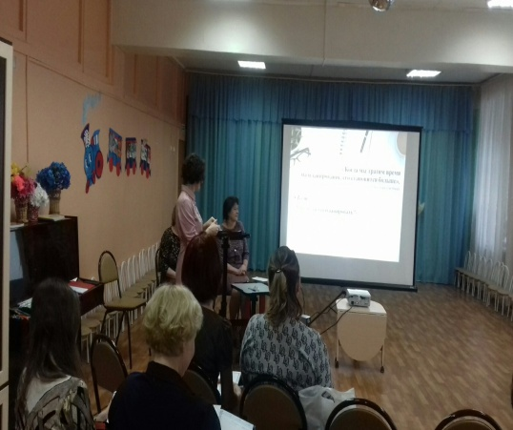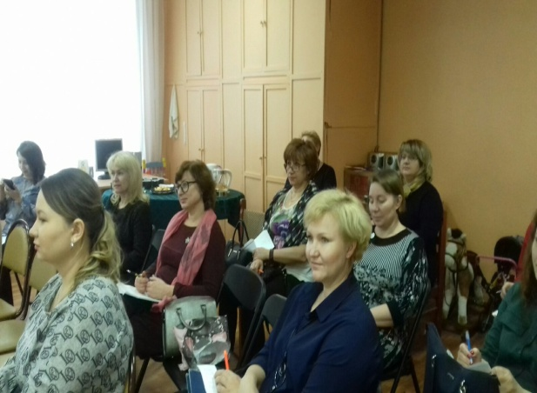

Основная цель: Познакомить старших воспитателей с современными требованиями составления плана педагогической деятельности ДОУ.
Задачи:
- Представить актуальный практический опыт ДОУ, участников МИП
« Организация и содержание работы в дошкольной образовательной организации» по планированию педагогической деятельности в ДОУ.
2. Обозначить некоторые инновационные подходы к планированию.
3.Выявить трудности, проблемы, возникающие при планировании, найти пути решения этих проблем
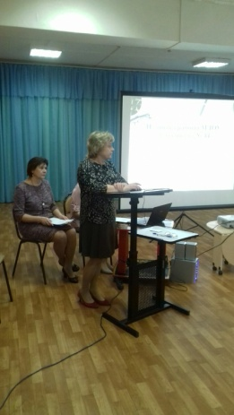
В ходе семинара участники проверили умения планировать свою деятельность в процессе тестирования. Была создана фокус- группа, целью которой было выявление проблем, при планировании работы ДОУ. В ходе дальнейшего обсуждения, участники фокус-группы в работе с аудиторией пытались найти наиболее конструктивные решения проблем планирования, используя опыт коллег.
В ходе семинара-практикума:
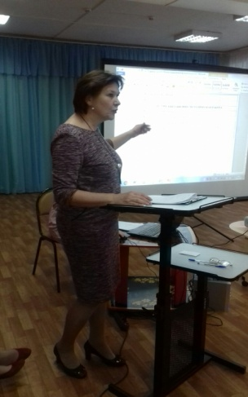
- Представлены основные подходы к планированию, определены виды планирования педагогов.
- Представлены некоторые инновационные подходы, в частности проектный и пректно- процессный подход.
- Представлен опыт по планированию педагогической деятельности МДОУ « Детского сада № 44» и МДОУ « Детского сада №95»
- Представлены модели планов воспитателей, используемых в практике работы ДОУ.
- Представлены некоторые форматы годового плана ДОУ.
- Обозначены проблемы, возникающие как в процессе планирования, так и в ходе реализации планов.
При подведении итогов семинара-практикума участники положительно оценили организацию и содержание мероприятия, предложили продолжить работу с начинающими старшими воспитателями, отметили практическую значимость, новизну, актуальность представленного материала.
На семинаре-практикуме присутствовали 23 человека. В течение трех рабочих дней инструктивно-методические материалы семинара отправлены всем участникам, справка-информация, проект размещены на сайте ДОУ в разделе «Инновационная деятельность».

Результаты анкетирования МДОУ «Детский сад № 44» МДОУ « Десткий сад№95
(всего присутствовало - 23 чел., в анкетировании участвовало –23 чел.)
Вопрос 1: Ваша степень включенности в работу семинара(по 10 бальной шкале)
5 баллов- 2 человека
6 баллов- 0 человек
7 баллов -4 человека
8 баллов -1 человека
9 баллов -4человек
10 баллов -11 человек
Вопрос 2:Актуальность темы лично для Вас( по 10 бальной шкале)
5 баллов- 0человек
6 баллов- 0 человек
7 баллов -0 человек
8 баллов -1 человек
9 баллов -1человек
10 баллов -21 человек
Вопрос 3: Что понравилось в содержании семинара?
- Возможность использования разных подходов к системе планирования старшего воспитателя. Объемное содержание семинара. Доступное и интересное изложение материала.
- С юмором о важном, желание организаторов поделиться личными разработками.
- Доброжелательная атмосфера на семинаре, заинтересованность всех участников.
- Информационно, динамично и доступно.
- Подробная беседа по видам планирования, вариативность.
- Организация семинара, программа- все продумано, доступно, структурировано. Представлен практический опыт.
- В выступлениях все четко изложено, лаконично. Мне, как начинающему старшему воспитателю был очень полезен семинар.
- Понравилась модель календарно- тематического планирования в группе.
- Доброжелательная обстановка. Подача материала понятна, все систематизировано.
Вопрос 4: Какие вопросы остались нераскрытыми? 0 %
Вопрос 5: Ваши замечания и пожелания (по содержанию и форме семинара)
- Информация полезна, актуальна. Буду рада посетить дальнейшие семинары.

- Спасибо за вашу работу. Опыт огромный. Есть чему поучиться.
- Дальнейшей плодотворной работы. Успехов!
- Спасибо за организацию семинара, успехов и новых идей.
- Училась у организаторов с удовольствием.
3.5. Презентация опыта инновационной деятельности (организация и участие в мероприятиях разных уровней, публикации материалов и др.)
Презентация опыта работы МИП планируется в 2021-2022 учебном году
(сборник методических рекомендаций для старших воспитателей МДОУ)

Заведующий МДОУ «Детский сад № 93» ___________С.Е. Прокуророва

Исп.: Макшева Е.В., старший воспитатель: 89201377571.

Дата: 18.05.2020 г.

